

**"Ауыл шаруашылығы жануарларын бірдейлендіру қағидаларын бекіту туралы" Қазақстан Республикасы Ауыл шаруашылығы министрінің 2015 жылғы 30 қаңтардағы № 7-1/68 бұйрығына өзгеріс енгізу туралы**

Қазақстан Республикасының Ауыл шаруашылығы министрінің м.а. 2016 жылғы 22 сәуірдегі № 184 бұйрығы. Қазақстан Республикасы Әділет министрлігінде 2016 жылы 15 маусымда № 13788 болып тіркелді.

      **БҰЙЫРАМЫН:**

      1. "Ауыл шаруашылығы жануарларын бірдейлендіру қағидаларын бекіту туралы" Қазақстан Республикасы Ауыл шаруашылығы министрінің 2015 жылғы 30 қаңтардағы № 7-1/68 бұйрығына (Нормативтік құқықтық актілерді мемлекеттік тіркеу тізілімінде № 11127 болып тіркелген, "Егемен Қазақстан" газетінің 2015 жылғы 28 мамырдағы № 98 (28576) санында жарияланған) мынадай өзгеріс енгізілсін:

      көрсетілген бұйрықпен бекітілген Ауыл шаруашылығы жануарларын бірдейлендіру қағидаларына 4-қосымша осы бұйрыққа қосымшаға сәйкес жаңа редакцияда жазылсын.

      2. Қазақстан Республикасы Ауыл шаруашылығы министрлігінің Тамақ қауіпсіздігі департаменті заңнамада белгіленген тәртіппен:

      1) осы бұйрықтың Қазақстан Республикасы Әділет министрлігінде мемлекеттік тіркелуін;

      2) осы бұйрық Қазақстан Республикасы Әділет министрлігінде мемлекеттік тіркелгеннен кейін күнтізбелік он күн ішінде оның көшірмесінің мерзімді баспа басылымдарына және "Әділет" ақпараттық-құқықтық жүйесіне ресми жариялауға, сондай-ақ бес жұмыс күні ішінде Қазақстан Республикасы нормативтік құқықтық актілерінің эталондық бақылау банкіне енгізу үшін Республикалық құқықтық ақпарат орталығына жіберілуін;

      3) осы бұйрықтың Қазақстан Республикасы Ауыл шаруашылығы министрлігінің интернет-ресурсында және мемлекеттік органдардың интранет-порталында орналастырылуын қамтамасыз етсін.

      3. Осы бұйрықтың орындалуын бақылау жетекшілік ететін Қазақстан Республикасының Ауыл шаруашылығы вице-министріне жүктелсін.

      4. Осы бұйрық алғашқы ресми жарияланған күнінен кейін күнтізбелік жиырма бір күн өткен соң қолданысқа енгізіледі.

|  |  |
| --- | --- |
| Қазақстан Республикасының |  |
| Ауыл шаруашылығы министрінің |  |
| міндетін атқарушы | Г. Исаева |

      "КЕЛІСІЛГЕН"

      Қазақстан Республикасының

      Инвестициялар және даму министрі

      __________________ Ә. Исекешев

      28 сәуір 2016 жыл

      "КЕЛІСІЛГЕН"

      Қазақстан Республикасының

      Ұлттық экономика министрі

      ___________________ Қ. Бишімбаев

      18 маусым 2016 жыл

|  |  |
| --- | --- |
|  | Қазақстан Республикасы Ауыл шаруашылығы министрінің міндетін атқарушының 2016 жылғы 22 сәуірдегі № 184 бұйрығына қосымша |
|  | Ауыл шаруашылығы жануарларын бірдейлендіру қағидаларына 4-қосымша |

**Ауыл шаруашылығы жануарларын бірдейлендіруді жүргізуге арналған бұйымдардың (құралдардың) нысандары, мөлшерлері және сипаттамасы**  
**1. Ауыл шаруашылығы жануарларын бірдейлендіруді жүргізуге арналған сырғалардың нысандары мен мөлшері**

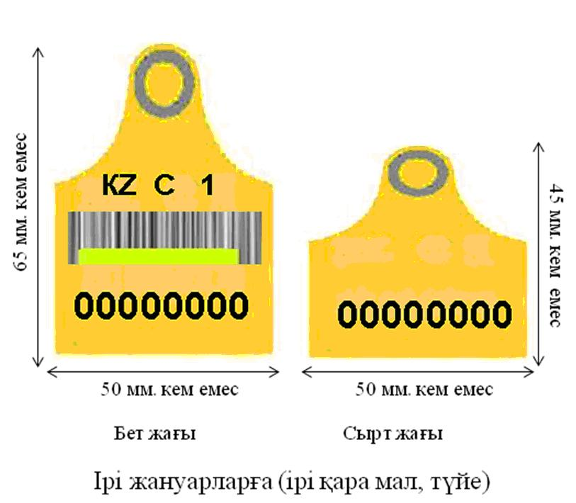

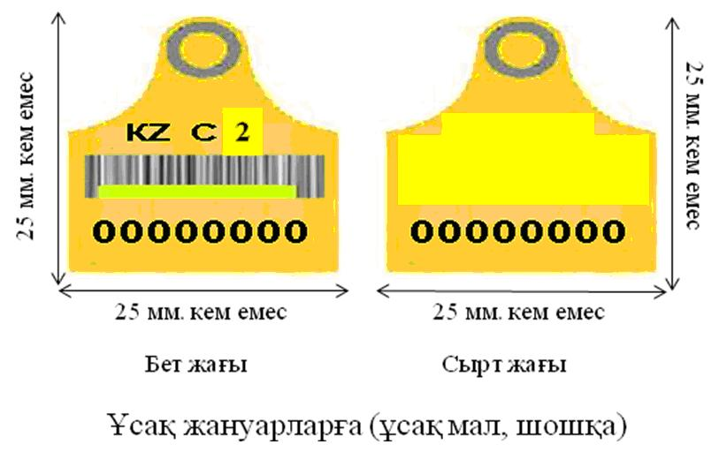

|  |  |
| --- | --- |
| Беткі бөлігі Артқы бөлігі  Сыртқы жағы Сыртқы жағы | Беткі бөлігі Артқы бөлігі Сыртқы жағы Сыртқы жағы |

|  |  |
| --- | --- |
| 1-сурет. Ірі жануарларға (ірі қара мал, түйе) арналған құлаққа ілетін аспалы сырға | 2-сурет. Ұсақ жануарларға (ұсақ мал, шошқа) арналған құлаққа ілетін аспалы сырға |

**2. Ауыл шаруашылығы жануарларын бірдейлендіруді жүргізуге арналған бұйымдардың (құралдардың) сипаттамасы**

      Ауыл шаруашылығы жануарларын бірдейлендіруді жүргізуге арналған бұйымдарды (құралдарды) сертификатталған өнімі Жануарлар туралы жазбалар жүргізу жөніндегі халықаралық комитеттің (ICAR) интернет ресурсында көрсетілген өндірушілер дайындайды:

      1) ауыл шаруашылығы жануарларын бірдейлендіруді жүргізуге арналған сатып алынатын бұйымдар (құралдар) үлгілері – ірі жануарларға (ірі қара мал, түйелер) және ұсақ жануарларға (ұсақ қара мал, шошқалар) арналған аспалы сырғалар www.icar.org сайтында жануарлардың тиісті түрлері үшін ICAR сертификатталған машина оқитын аспалы сырғалардың кестесінде жарияланады;

      2) ауыл шаруашылығы жануарларын бірдейлендірді жүргізуге арналған бұйымдар (құралдар) үлгілері – радио жиілікті белгісі бар сырғалар, чиптер, болюстар www.icar.org сайтында ISO 11784 және ISO 11785 стандарттарына сәйкестігіне сертификатталған ICAR құрылғыларының RFID кестесінде жарияланады.

      Ірі және ұсақ ауыл шаруашылығы жануарларының құлағына ілінетін аспалы сырғалар мына сипаттамаларға ие:

      аспалы сырғаның конструкциясы жануарлардың құлағына бекіткеннен кейін, оған зиян келтірмейді;

      оларды қайта қолдануға болмайды;

      сырғаның артқы бөлігінің ішкі жағында қатты сақина тәріздес кертіктің ұшы және сырғаның беткі бөлігінің ішкі жағында құлақ сырғасын шешкен кезде оның бұзылуын қамтамасыз ететін тығыздағыш сақина болады;

      полимерлі материалдан жасалған және сыртқы әсерлерге төзімді;

      өшпейтін жазулары бар және жануардың бүкіл өмірі бойы оқылады;

      сары түсті.

      Ірі және ұсақ ауыл шаруашылығы жануарларының құлағына ілінетін аспалы сырғаларға мыналар жазылады:

      Ауыл шаруашылығы жануарларын бірдейлендіру қағидаларының (бұдан әрі – Қағида) 3, 4-тармақтарына сәйкес ауыл шаруашылығы жануарларының жеке нөмірі аспалы сырғаның беткі бөлігінің сыртқы жағында, ауыл шаруашылығы жануарларының реттік нөмірі артқы бөліктің ішкі жағында;

      штрих-код аспалы сырғаның беткі бөлігінің сыртқы жағында. Штрих-кодта осы Қағидаларға 1-қосымшаға сәйкес сандық кодты пайдалана отырып, ауыл шаруашылығы жануарларының жеке нөмірі он төрт символмен* кодталған. Жеке және реттік нөмірдің, штрих-кодтың орналасуы осы қосымшаның 1 және 2-суретерде көрсетілген;

      сырғаның әрбір бөлігінде өндірушінің сауда маркасы (сауда белгісі) және өндірілген күні (айы, жылы).

      Ескертпе: * ауыл шаруашылығы жануарларының жеке нөмірінің он төрт символы мыналардан тұрады:

      алғашқы үш символ – Қазақстан Республикасының сандық коды (ISO – Стандарттау жөніндегі халықаралық ұйымға сәйкес Қазақстан Республикасының коды - 398);

      төртінші және бесінші символдар – облыстың, республикалық маңызы бар қаланың, астананың сандық коды;

      алтыншы символ – ауыл шаруашылығы жануары түрінің сандық коды;

      жетіден он төртіншіге дейінгі символдар – ауыл шаруашылығы жануарының реттік нөмірі.

      Сырғалардағы радиожиіліктің белгілері, чиптер мен болюстер ISO 11784 және ISO 11785 халықаралық стандтарттарына сәйкес келеді.

      Таңбалардың мөлшері: ересек ауыл шаруашылығы жануары үшін – биіктігі 8 см-ден, ені 5 см-ден; жас төлдер үшін биіктігі - 5 см-ден, ені 3 см-ден аспайды. Ыстық таңбалауға арналған таңбаны ені 18-30 мм, қалыңдығы 3 мм беті тегіс жалпақ темірден дайындайды. Суықпен таңбалау кезінде сандардың стандартты мөлшері пайдаланылады.

© 2012. Қазақстан Республикасы Әділет министрлігінің «Қазақстан Республикасының Заңнама және құқықтық ақпарат институты» ШЖҚ РМК